安徽铜峰电子股份有限公司
简式权益变动报告书

上市公司名称：安徽铜峰电子股份有限公司
股票上市地点：上海证券交易所
股票简称：铜峰电子
股票代码：600237

信息披露义务人：铜陵经济技术开发区管理委员会
注册地址：铜陵市翠湖二路1258号
通讯地址：铜陵市翠湖二路1258号
权益变动性质：减少（国有股权无偿划转）

签署日期：二〇二二年九月

信息披露义务人声明
一、本信息披露义务人依据《中华人民共和国证券法》（以下简称《证券法》）、《上市公司收购管理办法》（以下简称《收购办法》）、《公开发行证券的公司信息披露内容与格式准则第15号—权益变动报告书》、《公开发行证券的公司信息披露内容与格式准则第16号—上市公司收购报告书》及其他相关的法律、法规编制本报告书。
二、信息披露义务人签署本权益变动报告书已获得必要的授权和批准，其履行亦不违反有关任何条款，或与之相冲突。
三、依据《证券法》、《收购办法》的规定，本权益变动报告书已全面披露了信息披露义务人在安徽铜峰电子股份有限公司中拥有权益的情况；截至本报告书签署之日，除本报告书披露的信息外，信息披露义务人没有通过任何其他方式增加或减少其在安徽铜峰电子股份有限公司中拥有权益的股份。
四、本次权益变动系由铜陵经济技术开发区管理委员会将其所持有的铜陵大江投资控股有限公司全部股权划转至安徽西湖投资控股集团有限公司，本次股权无偿划转已获得铜陵市人民政府的批准。
五、信息披露义务人承诺本报告书不存在虚假记载、误导性陈述或重大遗漏，并对其真实性、准确性、完整性承担法律责任。
六、本次权益变动是根据本报告书所载明的资料进行的。除本信息披露义务人外，没有委托或者授权任何其他人提供未在本报告书中列载的信息和对本报告书做出任何解释或者说明。

目 录
信息披露义务人声明 1
目 录 2
第一节 释义 3
第二节 信息披露义务人介绍 4
一、信息披露义务人基本情况 4
二、信息披露义务人主要负责人的基本情况 4
三、信息披露义务人在境内、境外其他上市公司拥有权益的股份达到或超过该公司已发行股份5%的情况 4
第三节 本次权益变动的目的及持股计划 5
一、本次权益变动的目的 5
二、信息披露义务人的后续持股计划 5
第四节 本次权益变动方式 6
一、本次权益变动前后信息披露义务人持有上市公司股份情况 6
二、本次权益变动的审批情况 6
三、本次权益变动相关协议的主要内容 6
四、本次权益变动涉及的上市公司股份权利限制情况 7
第五节 前六个月内买卖上市交易股份的情况 8
第六节 其他重大事项 9
第七节 备查文件 10
一、备查文件 10
二、备置地点 10
简式权益变动报告书附表 13

第一节 释义
在本报告书中，除非文义载明，以下简称具有如下含义：
信息披露义务人/铜陵经开区管委会/划出方 | 指 | 铜陵经济技术开发区管理委员会
西湖投资/划入方 | 指 | 安徽西湖投资控股集团有限公司
铜峰电子/上市公司 | 指 | 安徽铜峰电子股份有限公司
大江投资 | 指 | 铜陵大江投资控股有限公司
铜陵市国资委 | 指 | 铜陵市人民政府国有资产监督管理委员会
本次划转/本次权益变动 | 指 | 铜陵经开区管委会将其持有大江投资全部股权划转至西湖投资，西湖投资在本次划转后成为铜峰电子的间接控股股东
本报告书/本权益变动报告 | 指 | 《安徽铜峰电子股份有限公司简式权益变动报告书》
《无偿划转协议》 | 指 | 铜陵经开区管委会与西湖投资签署的《关于铜陵大江投资控股有限公司之股权无偿划转协议》
中国证监会 | 指 | 中国证券监督管理委员会
证券交易所/上交所 | 指 | 上海证券交易所
《公司法》 | 指 | 《中华人民共和国公司法》
《证券法》 | 指 | 《中华人民共和国证券法》
《收购办法》 | 指 | 《上市公司收购管理办法》
元、万元 | 指 | 人民币元、人民币万元

第二节 信息披露义务人介绍

一、信息披露义务人基本情况
公司名称 | 铜陵经济技术开发区管理委员会
负责人 | 古劲松
机构性质 | 政府机关
机构地址 | 铜陵市翠湖二路1258号
通讯地址 | 铜陵市翠湖二路1258号
统一社会信用代码 | 11340700485550042F

二、信息披露义务人主要负责人的基本情况
姓名 | 职务 | 性别 | 国籍 | 长期居住地 | 是否取得其他国家或者地区的居留权
古劲松 | 铜陵经开区管委会主任 | 男 | 中国 | 安徽铜陵 | 否

三、信息披露义务人在境内、境外其他上市公司拥有权益的股份达到或超过该公司已发行股份5%的情况
截至本报告书签署日，除通过大江投资间接持有铜峰电子19.79%股份外，信息披露义务人铜陵经开区管委会在境内、境外其它上市公司中不存在直接持有权益的股份达到或超过该公司已发行股份5%的情况。

第三节 本次权益变动的目的及持股计划

一、本次权益变动的目的
为进一步优化国有资产配置，推动西湖投资高质量发展，做强做优做大国有资本和国有企业，优化国有资本布局和结构，经铜陵市人民政府批准，信息披露人铜陵经开区管委会将其持有大江投资全部股权无偿划转给西湖投资。

二、信息披露义务人的后续持股计划
截至本报告签署日，信息披露义务人没有计划在本次划转后未来12个月内增持铜峰电子的股份。若未来发生相关权益变动事项，信息披露义务人将严格按照相关法律法规的要求及时履行信息披露及其他相关义务。

第四节 本次权益变动方式

一、本次权益变动前后信息披露义务人持有上市公司股份情况
本次权益变动前，信息披露义务人通过大江投资持有铜峰电子111,705,979股股份，占铜峰电子总股本19.79%。
本次权益变动后，信息披露义务人将大江投资全部股权无偿划转至西湖投资，铜陵经开区管委会不再持有上市公司的股份。

二、本次权益变动的审批情况
2022年8月29日，铜陵市人民政府作出《关于安徽西湖投资控股集团有限公司高质量发展方案的批复》（铜政秘〔2022〕68号），同意铜陵经开区管委会持有的大江投资全部股权划转至西湖投资，在2022年9月20日前办理工商变更手续。
2022年9月15日，铜陵经开区管委会作出《关于将大江公司股权划转至安徽西湖投资控股集团有限公司的批复》，同意将其持有的大江投资全部股权划转至西湖投资，在2022年9月20日前完成工商变更工作。

三、本次权益变动相关协议的主要内容
铜陵经开区管委会与西湖投资签署的《无偿划转协议》主要内容如下：
甲方（划出方）：铜陵经济技术开发区管理委员会；
乙方（划入方）：安徽西湖投资控股集团有限公司；
标的公司：铜陵大江投资控股有限公司
主要条款：
（一）本次股权划转方案：甲方同意将其持有的大江投资全部股权无偿划转给乙方，乙方同意受让甲方无偿划转的该等股权。
（二）本次股权划转被划转公司的债务处置方案及或有负债解决方案：双方一致确认，本次股权划转前后，大江投资的法人主体地位未发生变化，大江投资的有效债权债务，在股权划转完成后仍由大江投资继续享有和承担。
（三）本次股权划转的职工安置分流：双方一致确认，本次股权划转仅涉及大江投资股东变更，不涉及职工安置分流的情况。
（四）本次股权划转的费用：双方一致同意，本协议所述之股权划转所涉及的税费均由乙方负担。
（五）本协议的生效：本协议自甲乙双方法定代表人（负责人）或授权代表签字并加盖公章之日起生效。

四、本次权益变动涉及的上市公司股份权利限制情况
2020年10月，大江投资通过司法拍卖竞买铜峰电子16.76%股份并成为铜峰电子控股股东时，承诺通过司法拍卖竞买所获铜峰电子股份自股份过户变更登记之日起60个月内不以任何方式转让。本次划转的标的为大江投资100%股权，大江投资持有的铜峰电子股份未发生变动。
除上述情形外，截至本报告书签署日，本次划转所涉及的大江投资持有的铜峰电子股份权属完整、清晰，不存质押、冻结及其他任何权利限制。

第五节 前六个月内买卖上市交易股份的情况
信息披露义务人在本次无偿划转事实发生之日起前6个月内没有通过证券交易所的集中交易买卖铜峰电子的股票。

第六节 其他重大事项
截至本报告书签署日，信息披露义务人已按有关规定对本次权益变动的相关信息进行了如实披露，不存在根据法律及相关规定应当披露而未披露的其他重大信息。

第七节 备查文件

一、备查文件
1、铜陵经济技术开发区管理委员会组织机构代码证；
2、铜陵经济技术开发区管理委员会负责人身份证明文件；
3、关于本次划转的批复文件；
4、《关于铜陵大江投资控股有限公司之股权无偿划转协议》；
5、铜陵经济技术开发区管理委员会关于铜峰电子股票交易情况的自查报告

二、备置地点
本报告书和备查文件置于铜峰电子办公地，在正常工作时间内可供查阅。
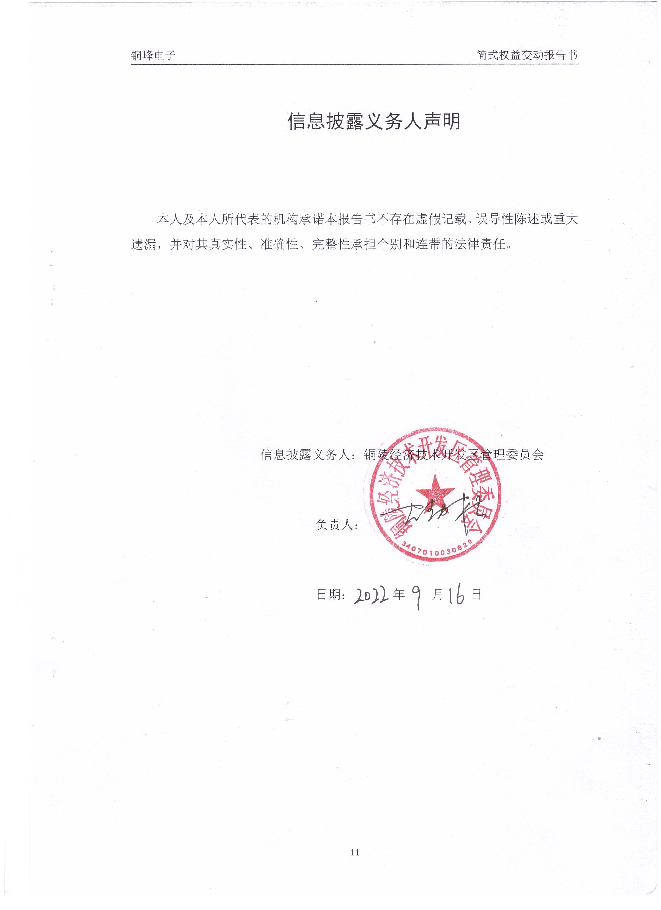
信息披露义务人声明

本人及本人所代表的机构承诺本报告书不存在虚假记载、误导性陈述或重大遗漏，并对其真实性、准确性、完整性承担个别和连带的法律责任。

信息披露义务人：铜陵经济技术开发区管理委员会

负责人：

日期： 年 月 日
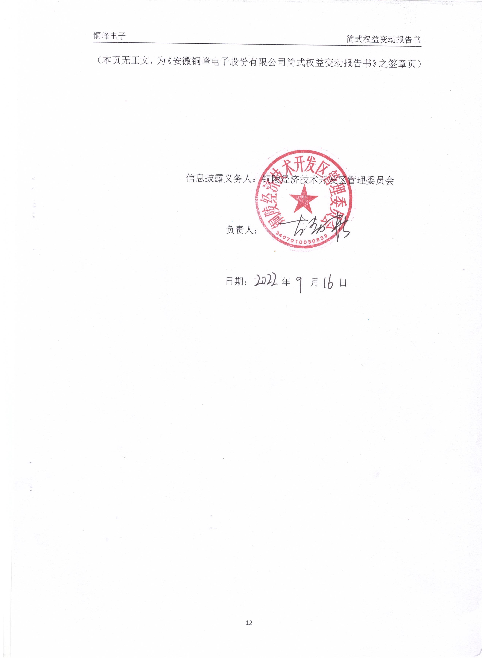
（本页无正文，为《安徽铜峰电子股份有限公司简式权益变动报告书》之签章页）

信息披露义务人：铜陵经济技术开发区管理委员会

负责人：

日期： 年 月 日

简式权益变动报告书附表
基本情况
上市公司名称 | 安徽铜峰电子股份有限公司 | 上市公司所在地 | 安徽省铜陵市
股票简称 | 铜峰电子 | 股票代码 | 600237
信息披露义务人名称 | 铜陵经济技术开发区管理委员会 | 信息披露义务人注册地 | 铜陵市翠湖二路1258号
拥有权益的股份数量变化 | 增加 □ 减少 ☑  不变，但持股人发生变化 □ | 有无一致行动人 | 有 □ 无 ☑☑
信息披露义务人是否为上市公司第一大股东 | 是 □ 否 ☑ | 信息披露义务人是否为上市公司实际控制人 | 是 ☑ 否 □
权益变动方式（可多选） | 通过证券交易所的集中交易 □ 协议转让 □  国有股行政划转或变更  ☑☑ 间接方式转让 □  取得上市公司发行的新股 □ 执行法院裁定 □  继承 □ 赠与 □  其他 □（请注明）
信息披露义务人披露前拥有权益的股份数量及占上市公司已发行股份比例 | 股票种类：人民币普通股（A 股）  持股数量：间接持有111,705,979股  持股比例：间接持有19.79%
本次权益变动后，信息披露义务人拥有权益的股份数量及变动比例 | 股票种类：人民币普通股（A 股）  变动数量：由间接持有111,705,979股减少至0股  变动比例：由间接持有19.79%减少至0%
信息披露义务人是否拟于未来12个月内继续增持 | 是 □ 否 ☑
信息披露义务人前6个月是否在二级市场买卖该上市公司股票 | 是 □ 否 ☑
在上市公司中拥有权益的股份变动的时间及方式 | 时间：自划出方与划入方办理完成大江投资工商变更登记之日  方式：国有股权行政划转
是否已充分披露资金来源 | 不适用，本次为国有股权无偿划转，不涉及资金来源
涉及上市公司控股股东或实际控制人减持股份的，信息披露义务人还应当就以下内容予以说明：
控股股东或实际控制人减持时是否存在侵害上市公司和股东权益的问题 | 是 □ 否 ☑
控股股东或实际控制人减持时是否存在未清偿其对公司的负债，未解除公司为其负债提供的担保，或者损害公司利益的其他情形 | 是 □ 否 ☑
本次权益变动是否需取得批准 | 是 ☑ 否 □
是否已得到批准 | 是 ☑ 否 □

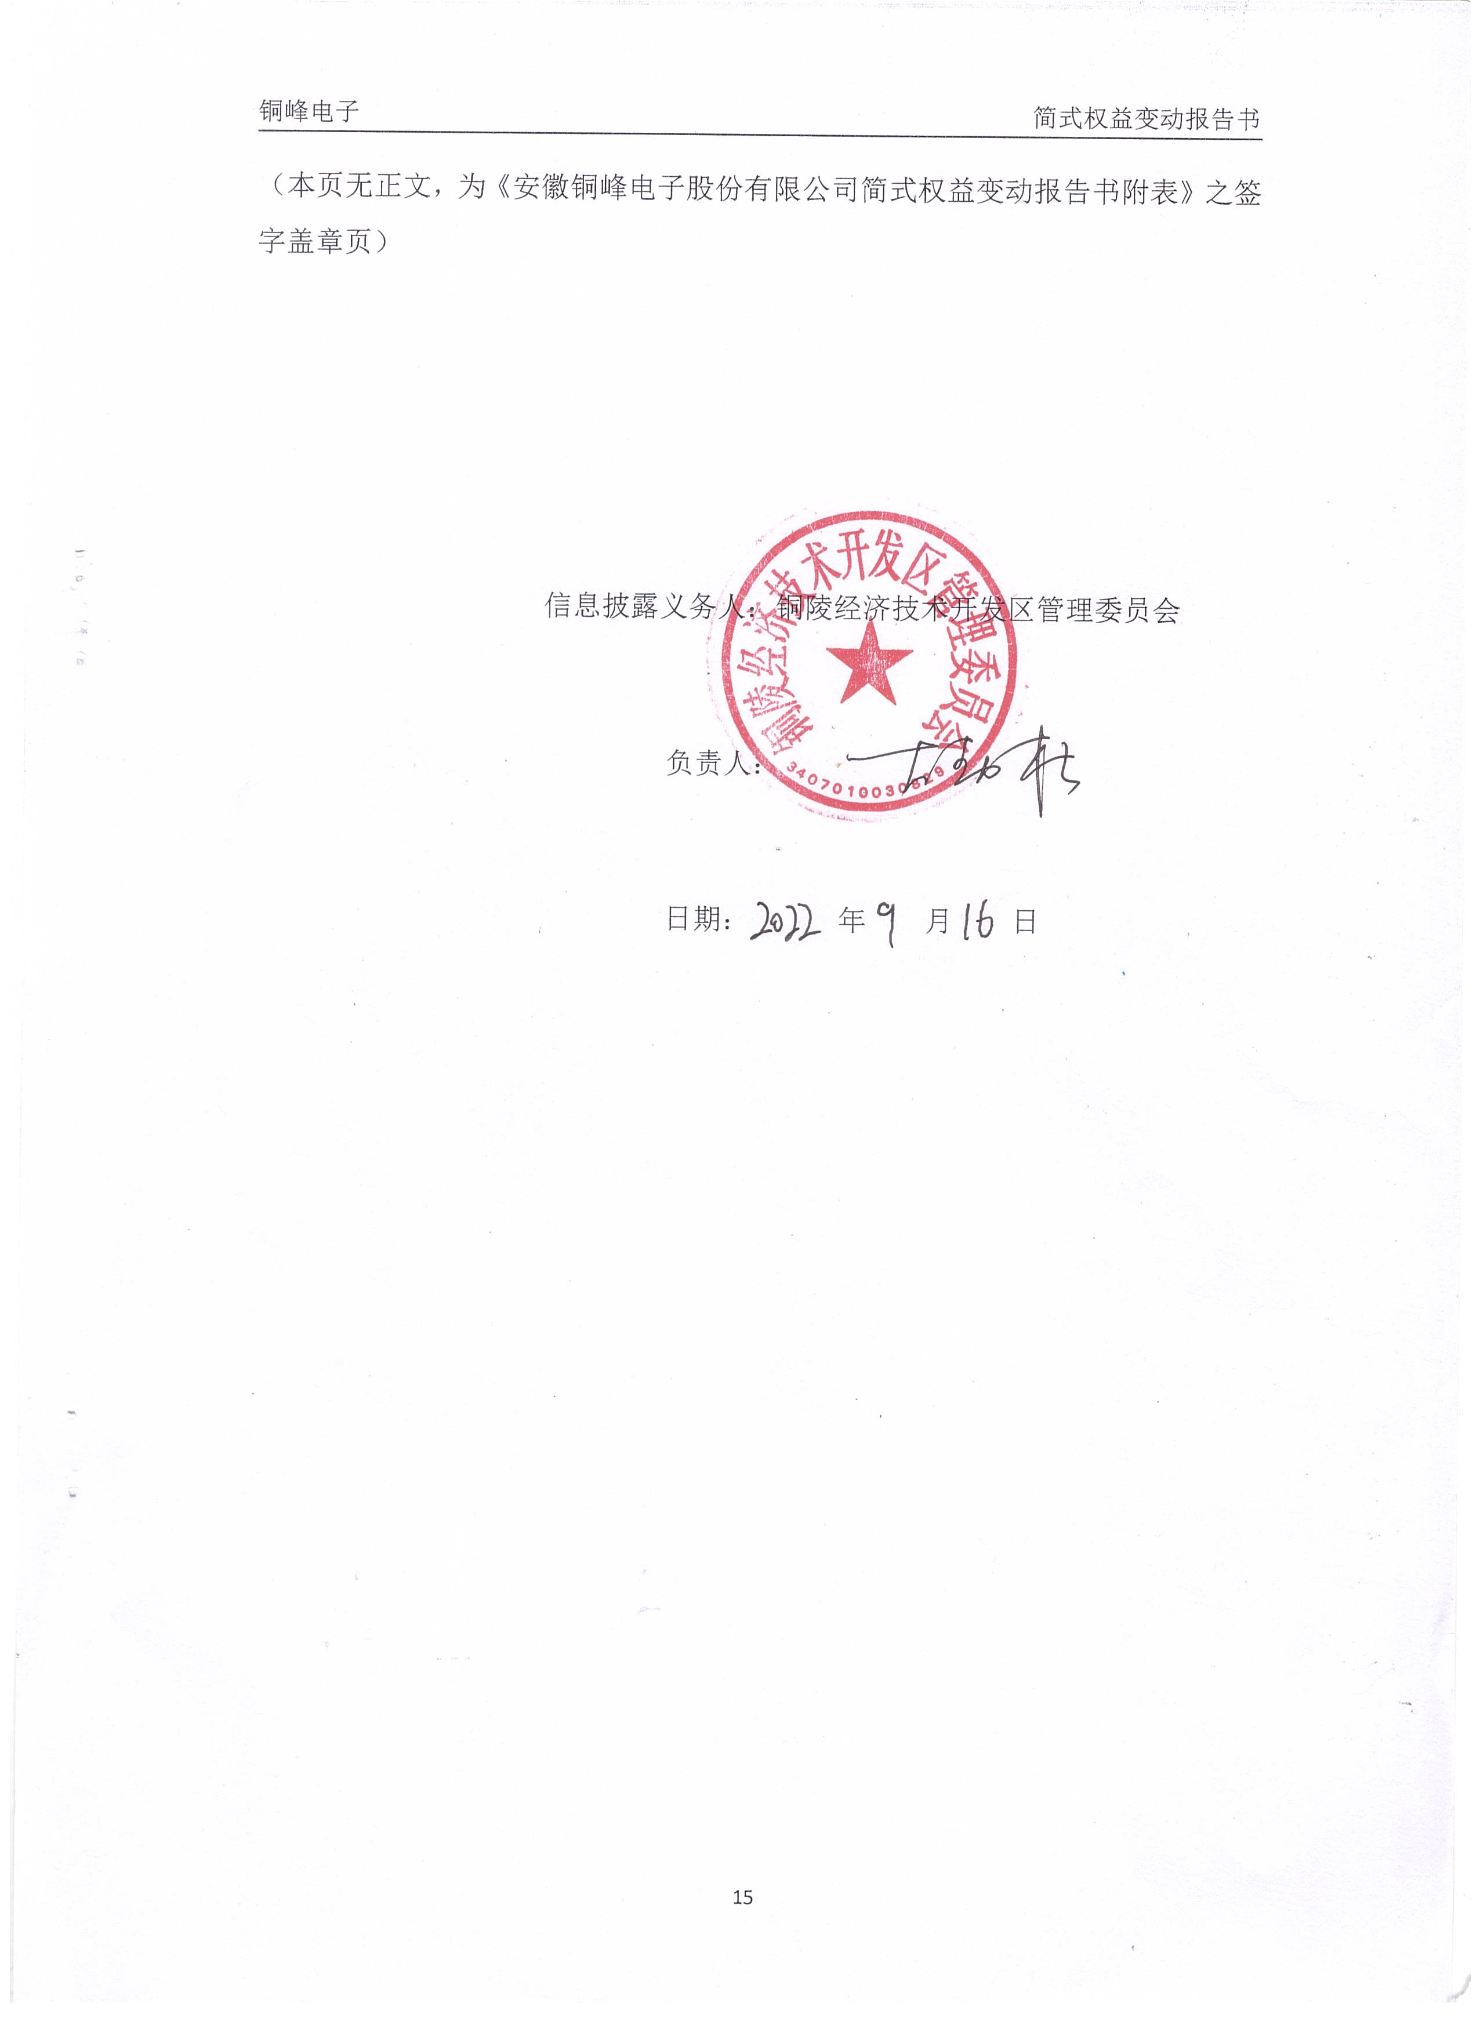
（本页无正文，为《安徽铜峰电子股份有限公司简式权益变动报告书附表》之签字盖章页）

信息披露义务人：铜陵经济技术开发区管理委员会

负责人：

日期： 年 月 日

